Вечер классического танца в Творческом центре "Москворечье"
04.04.2016
08 апреля с 19.00 час. до 21.00 час. в Творческом центре "Москворечье" состоится концерт "Хочу танцевать" Народного самодеятельного любительского коллектива "Детский классический балет "Надежда", руководитель Юлия Уткина, балетмейстер Анастасия Иноземцева.
Это будет своеобразный отчет коллектива за прошедший творческий сезон. Этот прославленный коллектив пользуется огромной популярностью не только у жителей нашей столицы, но и за рубежом. Ему рукоплескали зрители многих стран мира, увлеченные мастерством исполнителей классического русского балета. Многие участники - являются выпускниками студий, балетных училищ, показывают своё небывалое мастерство и на профессиональной сцене. Детский балет - лауреат многочисленных конкурсов, в том числе и международных, является постоянным участником концертов, мероприятий и праздников нашей столицы.
В программе концерта будут исполнены шедевры мирового балетного искусства, номера-победители многочисленных фестивалей и конкурсов, и конечно же премьеры этого творческого сезона. Концерт позволит погрузиться в фантастический мир классического танца и насладиться мастерством юных балерин под музыку Ф.Шопена, Ш.Гуно, Л.Делиба, П.Чайковского, Э.Грига, М.Мусоргского, Н.Черепнина, В.Соловьёва-Седова и др.

Вход свободный.

Каширское шоссе, 52
8-499- 324-79-33
http://dk-moskvor.ru
http://vk.com/tcmoskvor
https://www.facebook.com/tcmoscvor
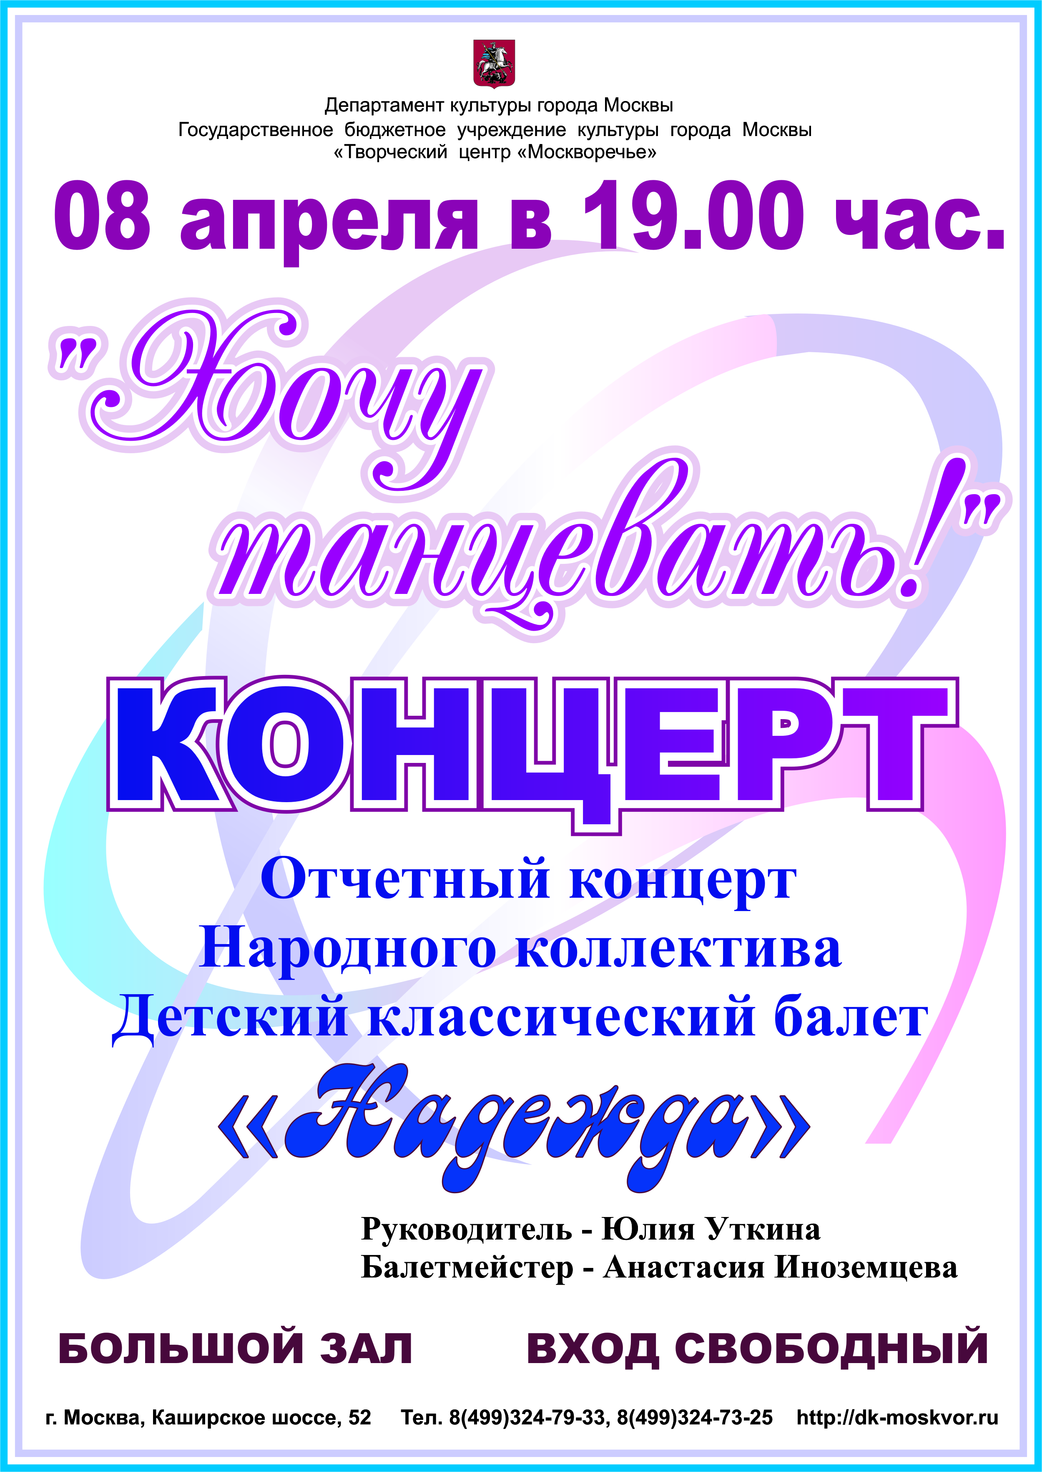

Адрес страницы: http://moskvoreche-saburovo.mos.ru/organization-of-recreational-social-and-educational-sports-and-recreational-and-sports-work-with-the/detail/2701368.html
Управа района Москворечье-Сабурово города Москвы

